### ***Задание 1***

1. *Создайте пользователя student1 с оболочкой bash, входящего в группу student1.*
2. *Создайте пользователя student2, входящего в группу student2.*

*Приведите своё решение в виде снимков экрана.*

### ***Решение 1***

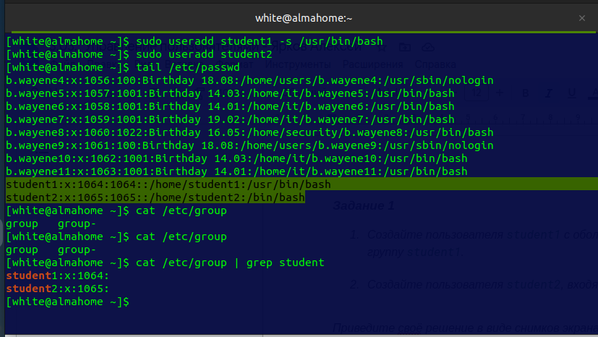

### ***Задание 2***

*Создайте в общем каталоге (например, /tmp) директорию и назначьте для неё полный доступ со стороны группы student2 и доступ на чтение всем остальным.*

*Приведите своё решение в виде снимков экрана.*

### ***Решение 2***

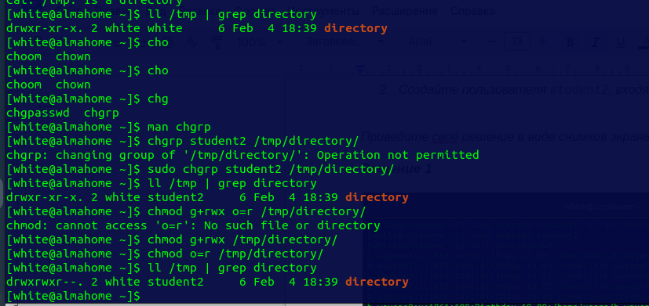

### ***Задание 3***

*Какой режим доступа установлен для файлов /etc/passwd и /etc/shadow?*

*Объясните, зачем понадобилось именно два файла.*

*Приведите ответ в свободной форме.*

### ***Решение 3***

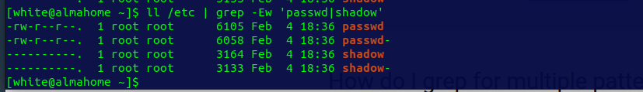

*файл passwd имеет доступ R для всех, благодаря чему каждый пользователь имеет возможность авторизоваться*

*shadow - хранит в себе хеш паролей, поэтому доступ доступен для для утилит авторизации (ну и для рута)*

### ***Задание 4***

*Удалите группу student2, а пользователя student2 добавьте в группу student1.*

*Приведите своё решение в виде снимков экрана.*

### ***Решение 4***

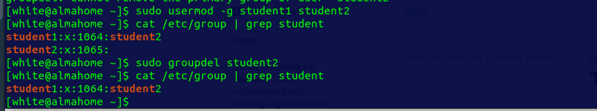

### ***Задание 5***

*Напишите своими словами, как происходит сложение и вычитание прав доступа к файлам и папкам.*

*Приведите ответ в свободной форме.*

### ***Решение 5***

для управление доступами существует три трехбитовых поля. Первых три бита (слева направо) определяют доступ для владельца файла или папки. Вторые три бита определяют доступ для группы владельца и последние три бита описывают доступ для всех остальных пользователей.

Вариация доступа: нет доступа = 000, чтение = 100, запись = 010 и выполнение = 001 (для директории это возможность зайти в данную директорию).

Соответственно предоставление или удаление прав доступа производится установкой или снятием необходимого бита для пользователя/групп/или всех остальных.

## ***Дополнительные задания со звёздочкой\****

*Эти задания дополнительные и необязательны к выполнению, они никак не повлияют на получение вами зачёта по этому домашнему заданию. Вы можете их выполнить, если хотите глубже разобраться в материале.*

### ***Задание 6***

*Создайте в общем каталоге (например, /tmp) директорию и назначьте для неё полный доступ для всех, кроме группы student1. Группа student1 не должна иметь доступа к содержимому этого каталога.*

*Приведите своё решение в виде снимков экрана.*

### ***Решение 6***

